FORMATO GUÍA PARA PRESENTAR LOS PROYECTOS POR EQUIPO
1.- Equipo: 3
2.- Nombre de los integrantes del equipo:
Hipólito Ponce Paula Nicole
Joel Pérez Villamil
Hernández Pérez Alma Araceli
García De La Cruz Rodolfo Armando
3.- Nombre de la asignatura:
Administración Estratégica de la Mercadotecnia
4.- Nombre del proyecto:
Relación de la Administración con la Mercadotecnia para PYMES: Estrategias para crecer en el mercado
5.- Presentación:
Las pequeñas y medianas empresas (PYMES) del estado de Tabasco, como las chocolaterías artesanales y las fábricas de muebles suelen enfrentar retos en el diseño y ejecución de acciones mercadológicas por limitaciones de recursos, tiempo y conocimiento técnico. Este proyecto brinda una guía práctica sobre la Administración de la Mercadotecnia, combinando teoría y actividades aplicables para capacitar a los empresarios en el uso eficiente de sus recursos, la definición de objetivos claros, la selección de filosofías de trabajo orientadas al cliente y la coordinación del esfuerzo mercadológico.

6.- Objetivo:
Brindar a las PYMES tabasqueñas información clara, práctica y aplicable sobre la Administración de la Mercadotecnia para que puedan:
1) entender la relación entre administración y mercadotecnia.
2) seleccionar una filosofía de gestión adecuada.
3) establecer objetivos de mercado medibles.
4) organizar y ejecutar el esfuerzo de mercadotecnia con foco en resultados y bajo presupuesto.
7.- Tiempo de realización:
26 de septiembre al 27 de noviembre del 2025.
La metodología seleccionada para trabajar el proyecto, se divide en tres fases:
- Preparación
- Desarrollo y
- Comunicación.
8.- Fase de Preparación
8.1.-Identificar los temas de aprendizaje que se conocen y los que no se conocen.

Conocemos: | No conocemos a profundidad
conceptos básicos de administración y mercadotecnia | cómo alinear la estrategia mercadológica con la estructura administrativa de una pyme
funciones operativas como promoción y venta | la aplicación práctica de cada filosofía de mercadotecnia
 | las técnicas concretas para administrar el esfuerzo mercadotécnico (presupuestación, asignación de tareas, medición y control) en empresas pequeñas.

8.2.-Realizar una lluvia de ideas en la que se plantea la solución al problema.
Ideas principales:
- Crear cápsulas educativas (1–2 minutos) que expliquen cada tema con ejemplos reales de una chocolatería y una mueblería.
- Diseñar plantillas de redes sociales y carteles que las PYMES puedan reutilizar.
- Generar un checklist de acciones mercadológicas de bajo costo (promociones locales, colaboración con tiendas, eventos de degustación).
- Ofrecer una mini-capacitación presencial de 2 horas para propietarios y empleados.
- Medir resultados clave: visitas a redes, ventas en periodo de campaña y número de clientes recurrentes.
8.3.-Hacer una planeación paso a paso y por escrito.
1. Investigación documental y entrevistas a 3 PYMES locales (Semana 1–2)
- Tareas: recopilar bibliografía básica sobre administración de la mercadotecnia, revisar artículos y guías prácticas; diseñar guía de entrevista (5–7 preguntas); concertar y realizar entrevistas con 3 PYMES locales (ej.: una cafetería, una chocolatería, una mueblería).
- Productos: resumen bibliográfico (2–3 páginas), transcripciones o notas de entrevista, matriz FODA simplificada de cada PYME.
- Responsable: Investigador + Secretaría.
- Criterio de éxito: obtener al menos 3 entrevistas completas y al menos 10 referencias bibliográficas relevantes.
2. Definición de contenidos y guiones para cápsulas (Semana 3)
- Tareas: seleccionar los temas clave a comunicar (p. ej. qué es administración de mercadotecnia, objetivos, ejemplos prácticos); redactar guiones para 3–4 cápsulas (audio/video) y textos para 6 publicaciones en Facebook; revisar guiones con el equipo.
- Productos: guiones finales para cápsulas (cada uno 2–4 minutos), calendario de publicaciones, primeros textos para posts.
- Responsable: Líder + Desarrollador (diseño de estructura) + Investigador (contenido).
- Criterio de éxito: guiones aprobados por el equipo y listos para producción.
- Producción de materiales (videos, carteles, audios) y edición (Semanas 4–5)
- Tareas: grabación de cápsulas (audio/video), diseño de infografías y carteles para Facebook, edición y montaje de audio/video, optimización de formatos para redes.
- Productos: 3 cápsulas editadas, 6 publicaciones gráficas (infografías/posts), versión corta para reel/short.
- Responsable: Desarrollador + Todo el equipo en apoyo logístico.
- Herramientas: Canva, editor de video (CapCut), grabadora o celular, micrófono básico.
- Criterio de éxito: materiales listos y aprobados técnicamente (audio claro, textos legibles, formato optimizado).
4. Validación con asesores y prueba piloto en 1 chocolatería y 1 mueblería (Semana 6)
- Tareas: presentar materiales a asesores/docente para retroalimentación; aplicar la prueba piloto publicando contenido seleccionado y/o mostrando cápsulas a dueños/clientes de la chocolatería y mueblería; recoger comentarios y métricas iniciales (encuestas breves, observaciones).
- Productos: informe de validación con retroalimentación, encuesta de percepción aplicada en piloto.
- Responsable: Líder + Secretaría (coordinar validación y encuestas).
- Criterio de éxito: al menos 70% de retroalimentación positiva en claridad y aplicabilidad; lista de mejoras identificadas.
5. Ajustes finales y presentación de resultados parciales (Semanas 7–8)
- Tareas: incorporar cambios sugeridos, mejorar textos y diseños, preparar reporte parcial (Word) y presentación ( Canva); planificar calendario de difusión final.
- Productos: versión final de materiales, reporte parcial con metodología y resultados del piloto, presentación para clase/asesor.
- Responsable: Todo el equipo (cada quien en su rol).
- Criterio de éxito: entrega del reporte y presentación en la fecha acordada, y materiales listos para difusión masiva.
8.4.-Asignar tareas a cada miembro del equipo para encontrar la solución al problema.
- Líder (coordina): Alma Araceli Hernández Pérez — seguimiento general, contacto con docente y validación.
- Secretaría (documenta): Hipólito P. Paula Nicole — redacción de informes, compilación de fuentes y actas de reunión.
- Diseñador y multimedia: Joel Pérez Villamil — diseño gráfico, edición de video y audios, creación de carteles.
- Investigador de campo: Rodolfo A. García De La Cruz — entrevistas a PYMES, recolección de datos y validación en terreno.
8.5.- Fundamentar las acciones que van a realizar en base a la información obtenida.
Las acciones se basan en principios de marketing estratégico: segmentación de mercado, propuesta de valor, mezcla de marketing adaptada a recursos limitados y medición de resultados. También se apoya en prácticas administrativas de control y planeación para asegurar que las actividades sean viables y repetibles por la pyme.

8.6.-Recursos: Aquí se contemplan los libros, las revistas, las computadoras, las hojas, los bolígrafos, los espacios, las impresiones, las pastas, los consumibles, los materiales, las comidas, las bebidas, los transportes, las llamadas telefónicas, el uso del internet, el tiempo aire del celular, los costos de envió, las impresiones y lo que los equipos consideren pertinentes, de acuerdo a la naturaleza de su proyecto.
- Materiales: computadora, software básico de edición (Canva, editor de video gratuito), hojas y bolígrafos.
- Logísticos: sala para reuniones, acceso a internet y transporte para visitas a PYMES.
- Humanos: equipo de 4 estudiantes y asesor docente.
- Financieros: estimación mínima para insumos de producción (consumo eléctrico, traslados).

8.7.- Elaborar un plan de acción.
Actividad | Fecha inicio | Fecha término | Duración | Responsable (rol) | Observaciones / Estatus
Recepción de instrucciones y planeación inicial | 26-ago | 26-ago | 1 día | Alma Araceli (Líder) | Completada en clase.
Programación y publicación de 1er post (campaña) | 27-ago | 28-ago | 2 días | Todo el equipo | Post 1 publicado.
Programación y publicación de 2º post | 29-ago | 30-ago | 2 días | Todo el equipo | Post 2 publicado.
Investigación documental (inicio) | 31-ago | 02-sep | 3 días | Rodolfo (Investigador) | Búsqueda de fuentes.
Programación y publicación de 3er post | 03-sep | 04-sep | 2 días | Todo el equipo | Post 3 publicado.
Investigación documental (continuación) | 05-sep | 07-sep | 3 días | Rodolfo | Sistematización de fuentes.
Construcción del marco de referencia | 08-sep | 10-sep | 3 días | Rodolfo + Paula Nicole | Marco inicial elaborado.
Organización de la información y citación | 11-sep | 13-sep | 3 días | Paula Nicole (Secretaría) | Fuentes ordenadas.
Diseño de infografía y materiales del reporte | 14-sep | 16-sep | 3 días | Joel Pérez (Desarrollador) | Infografía en revisión.
Preparación y entrega del primer avance (reporte + infografía) | 17-sep | 18-sep | 2 días | Todo el equipo | Entregado 18-sep (avance).
Programación y publicación de 4º post | 19-sep | 20-sep | 2 días | Todo el equipo | Post 4 publicado (cierra campaña inicial).
Inicio maquetado y contenido parcial en Wix | 21-sep | 30-sep | 10 días | Joel + Paula | Subida de contenido parcial.
Elaboración gráfica de Gantt (versión formal) | 01-oct | 02-oct | 2 días | Paula Nicole + Alma Araceli | Gantt creado.
Recolección y orden de evidencias (capturas, links) | 03-oct | 07-oct | 5 días | Todo el equipo | Evidencias recopiladas.
Redacción del guion del podcast (cap.1) | 08-oct | 11-oct | 4 días | Alma + Rodolfo | Guion finalizado.
Grabación y edición del podcast (cap.1) | 12-oct | 17-oct | 6 días | Joel (Desarrollador) | Podcast grabado y editado.
Avance del Canva / PowerPoint (borrador) | 18-oct | 21-oct | 4 días | Joel + Paula | Diapositivas iniciales listas.
Validación de contenidos y ajuste (prueba piloto) | 22-oct | 25-oct | 4 días | Alma + Paula | Retroalimentación recogida; ajustes en proceso.
Integración y revisión del reporte en Word | 26-oct | 29-oct | 4 días | Paula Nicole | Integrando aportes y evidencias.
Evaluación interna del plan de acción | 30-oct | 31-oct | 2 días | Todo el equipo | Revisión de cumplimiento de tareas.
Planeación fase final: entregables y cronograma | 01-nov | 02-nov | 2 días | Alma Araceli | Plan listo.
Guion y storyboard del video corto YouTube | 03-nov | 07-nov | 5 días | Paula Nicole + Joel | Guion claro y storyboard definido para grabar.
Grabación del video corto YouTube | 08-nov | 13-nov | 6 días | Joel Pérez | Se grabó el video.
Edición y subtítulos del video YouTube | 14-nov | 17-nov | 4 días | Joel + Paula | Video editado.
Elaboración Canva final (10.1) | 18-nov | 19-nov | 2 días | Joel + Paula | Diseños finales listos para presentación.
Recolección de evidencias finales (10.2) | 20-nov | 21-nov | 2 días | Todo el equipo | Archivos, capturas y avances reunidos.
Análisis de costos (10.3) | 22-nov | 23-nov | 2 días | Rodolfo (Investigador) | Costos calculados según actividades y equipo.
Fuentes de financiamiento (10.4) | 24-nov | 24-nov | 1 día | Alma Araceli | Opciones de financiamiento definidas.
Evaluación del impacto (10.5) | 25-nov | 25-nov | 1 día | Rodolfo + Paula | Análisis del impacto.
Elaboración de lista de cotejo (10.6) | 26-nov | 26-nov | 1 día | Paula Nicole | Lista de cotejo final terminada.
Diseño de rúbrica (10.7) | 27-nov | 27-nov | 1 día | Alma Araceli | Rúbrica final elaborada.
Compilación bibliografía (10.9) y anexos (10.10) | 27-nov | 27-nov | 1 día | Rodolfo + Paula | Bibliografía y anexos integrados correctamente.
Entrega y presentación final | 27-nov | 27-nov | 1 día | Todo el equipo | Entrega final realizada y exposición completada.

9.- Fase de Desarrollo
9.1.-Gráfica de Gantt.

9.2.-Elaborar las evidencias.
Evidencias (detalladas):
Audios educativos (3 cápsulas: 1) ¿Qué es la Administración de la Mercadotecnia? 2) Estrategias de bajo presupuesto 3) Cómo medir resultados) en formato MP4.
Infografías(formato A4 y adaptaciones para redes sociales) con plantillas editables.
Audios(podcast) para reproducción en puntos de venta.
Documento Word final (reporte) y una presentación PowerPoint para exposición (en proceso).
Registro de métricas en redes (capturas de pantalla).

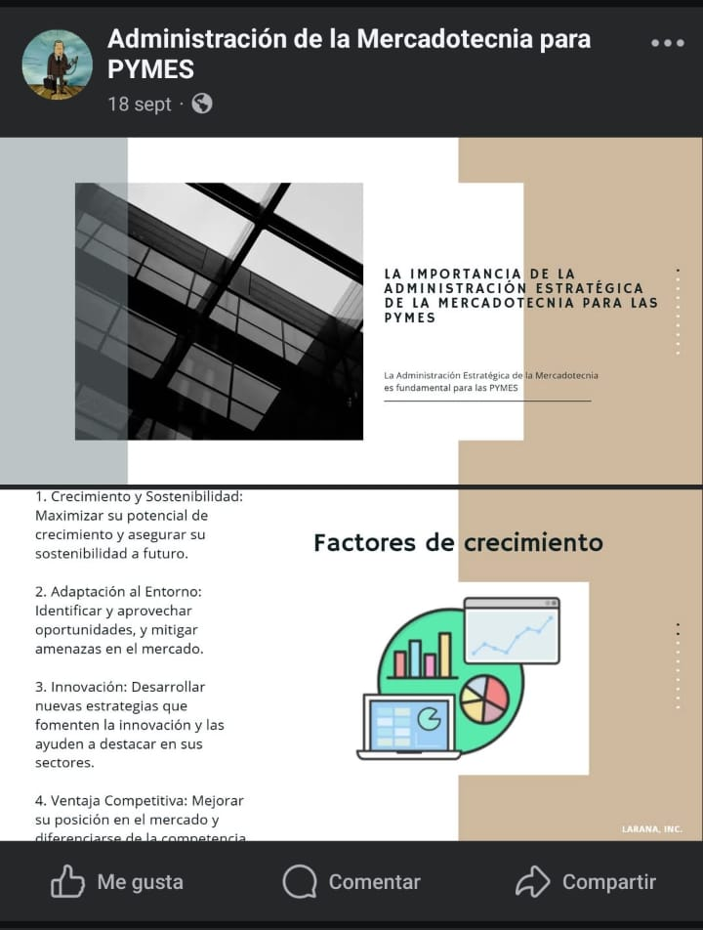
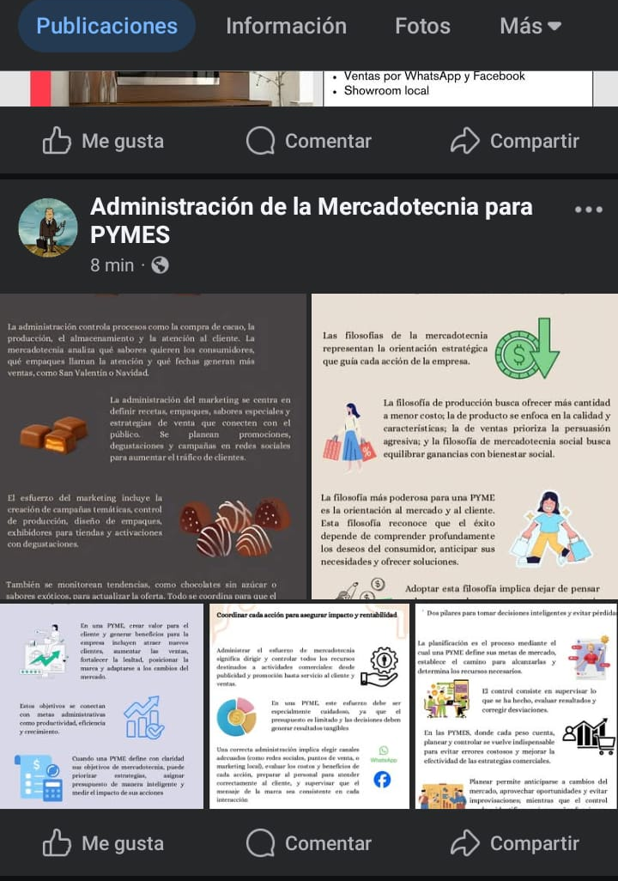
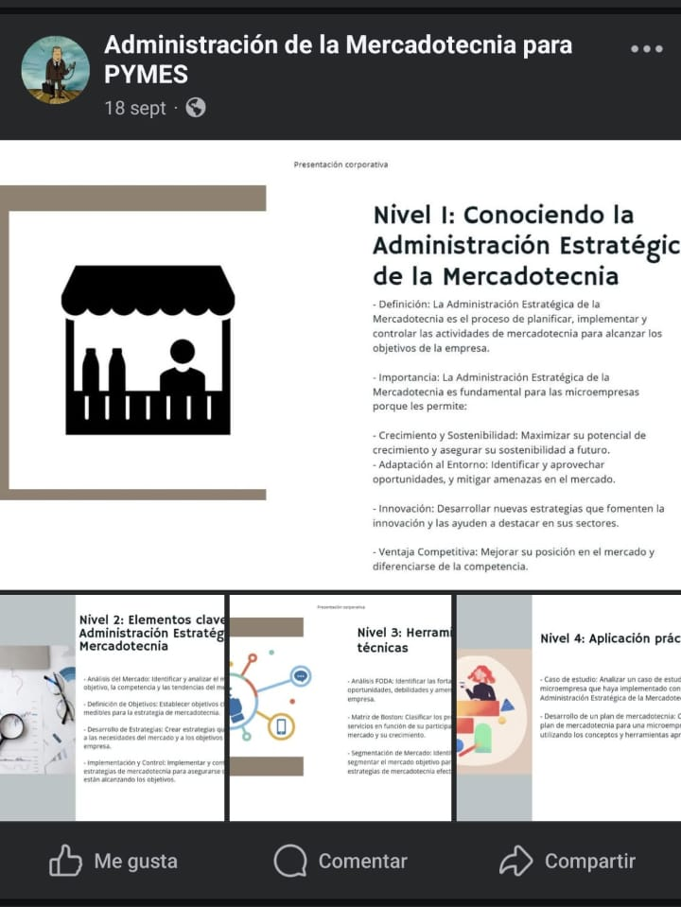

9.3.-Construcción de un marco de referencia en base a la información encontrada.
A continuación se desarrollan los subtemas teóricos (1.1–1.5) con aplicación práctica a PYMES:
1.1 Relación de la Administración con la Mercadotecnia
La administración provee las herramientas de planeación, organización, dirección y control que permiten que las actividades de mercadotecnia se realicen de forma sistemática. Mientras la mercadotecnia identifica oportunidades de mercado, diseñando la oferta y comunicando valor, la administración asegura que la empresa cuente con recursos (financieros, humanos y técnicos) y procesos para ejecutar dichas estrategias. En el caso de una chocolatería artesanal, la mercadotecnia definirá la propuesta de valor (p. ej. cacao local, productos personalizados) y la administración organizará la producción, el inventario y el presupuesto para promociones.
1.2 Administración de la Mercadotecnia
Se entiende como el proceso integral que combina análisis del mercado, planeación estratégica, diseño de la mezcla de marketing (producto, precio, plaza y promoción), implementación y control. Para una fábrica de muebles pequeña, la administración de la mercadotecnia incluye decidir qué líneas producir (segmentación), fijar precios según costos y competencia, organizar puntos de venta (propios o consignación) y planear promociones estacionales o paquetes para clientes comerciales.
1.3 Filosofías de la Administración de la Mercadotecnia
Existen varias filosofías o enfoques: producción (optimizar costos y volumen), producto (mejorar calidad), ventas (venta agresiva), marketing (enfoque en necesidades del cliente) y marketing social (considerar impacto social y ambiental). Recomendación práctica: Para PYMES se sugiere combinar la filosofía de marketing (orientación al cliente) con elementos del enfoque de producto (calidad diferenciada) y marketing social (uso de insumos locales y sostenibles), porque esto ayuda a construir lealtad y distinguirse en mercados locales.
1.4 Objetivos del Sistema de Mercadotecnia
Los objetivos deben ser SMART: específicos, medibles, alcanzables, relevantes y con tiempo definido. Ejemplos aplicados:
- Chocolatería: aumentar ventas en 15% en 3 meses mediante degustaciones y ventas en redes.
- Mueblería: capturar 10 clientes comerciales nuevos en 4 meses mediante promociones de showroom y descuentos por volumen.
Estos objetivos orientan la asignación del presupuesto y las métricas de seguimiento (ventas, tráfico en redes, tasa de conversión).
1.5 Administración del esfuerzo de Mercadotecnia
Se refiere a cómo se coordina el trabajo: definir responsabilidades, canales, presupuesto y cronograma. Incluye el uso de herramientas sencillas como checklists, calendarios de contenido, y hojas de control de gastos. Por ejemplo, una pyme puede destinar el 5% de ventas proyectadas a actividades promocionales, usar Instagram y Facebook como canales principales y programar una promoción mensual con registros de resultados.

9.4.-Organización de la información y las fuentes consultadas.
Las fuentes se organizaron en formato APA 7 y se priorizaron textos y artículos confiables.
Se consultaron:
Kotler & Keller (fundamentos de marketing).
Chiavenato (administración), artículos sobre PYMES y marketing digital, y recursos institucionales como ensayos y guías de la Secretaría de Economía y universidades.
Kotler, P., & Keller, K. L. (2016). Marketing Management (15th ed.). Pearson.
Chiavenato, I. (2017). Introducción a la Teoría General de la Administración. McGraw-Hill.
OCDE (2017). Estrategias para PYMES: comercio y digitalización. OECD Publishing.
Rivera, J., et al. (2008). Consumo de bebidas para una vida saludable. Salud Pública de México.
Referencias locales y artículos consultados en línea para estudios de caso en Tabasco.
9.5.-Presentación del reporte en Word
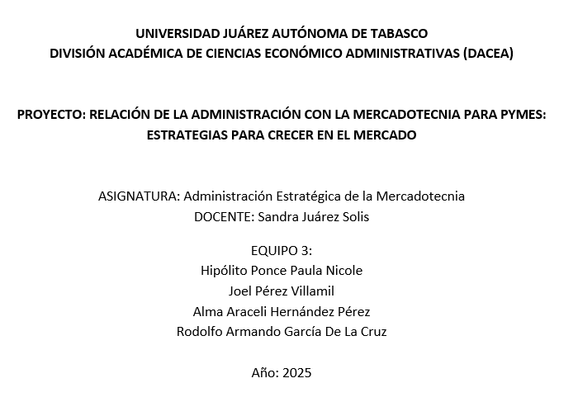
El presente documento constituye el reporte formal del proyecto hasta la fase de desarrollo, incluyendo la planificación, asignación de tareas, cronograma (Gráfica de Gantt), evidencias previstas y el marco teórico aplicado.

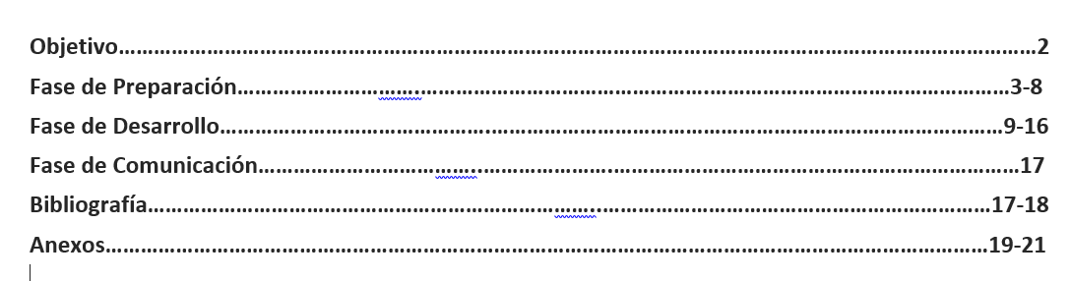
10.- Fase de Comunicación
10.1.-Power Point
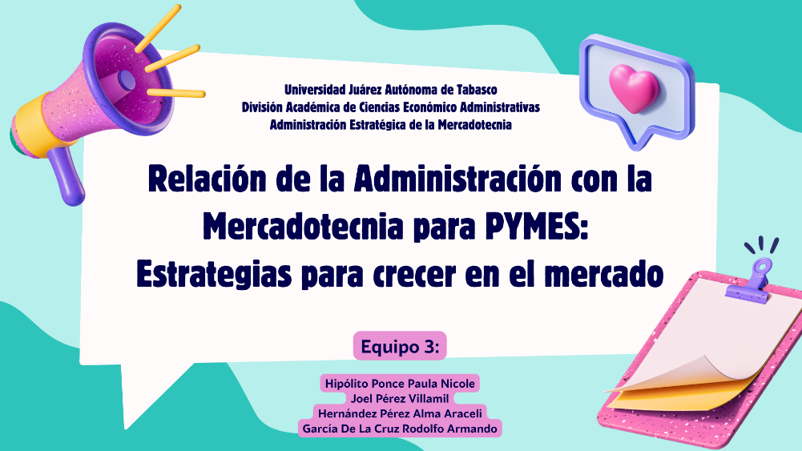
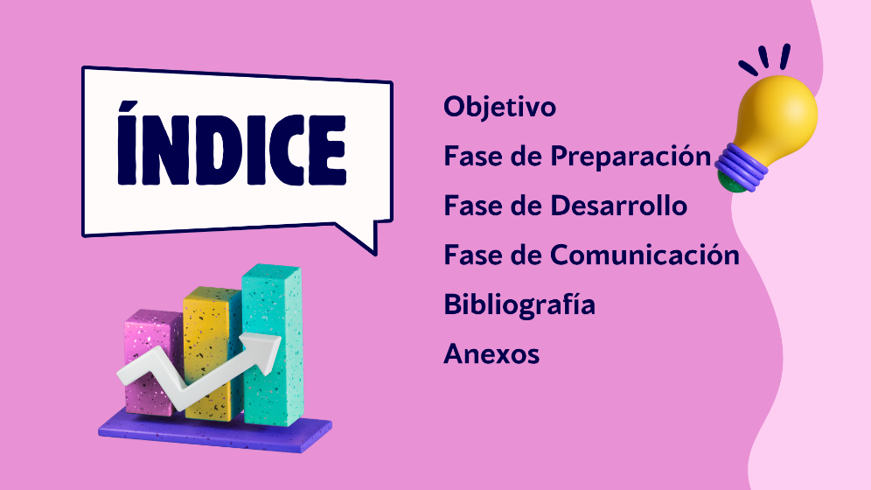
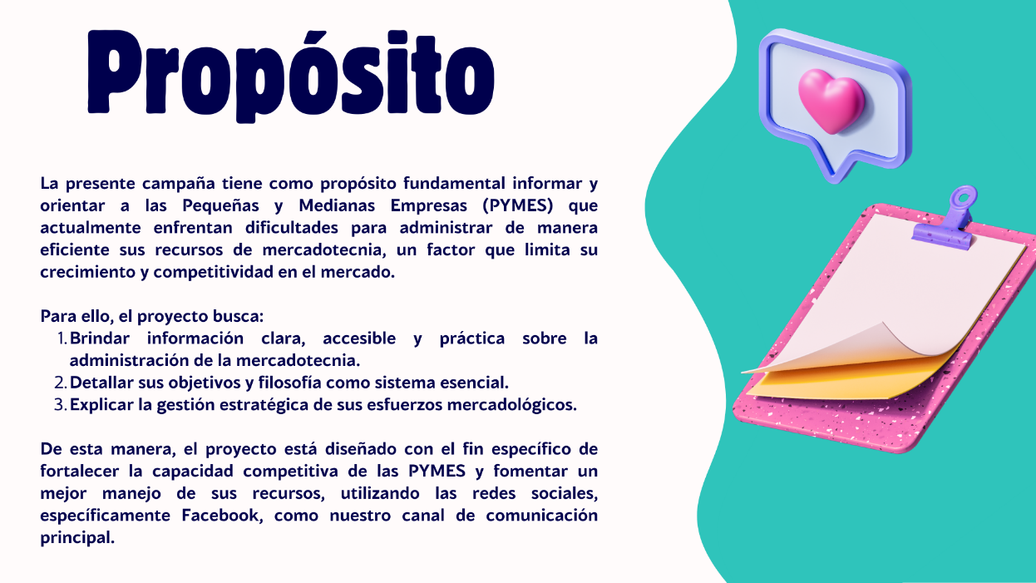
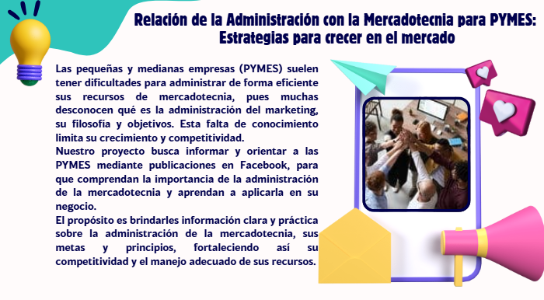
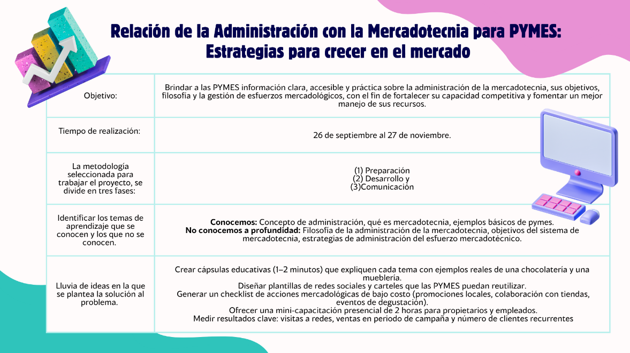
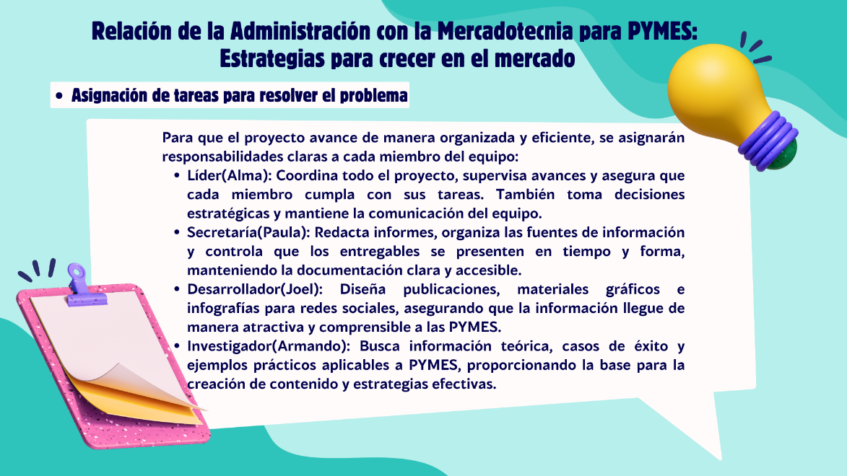
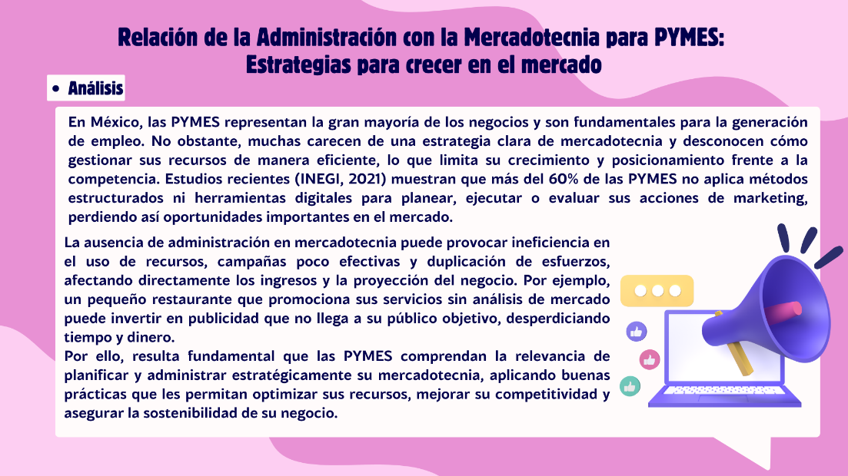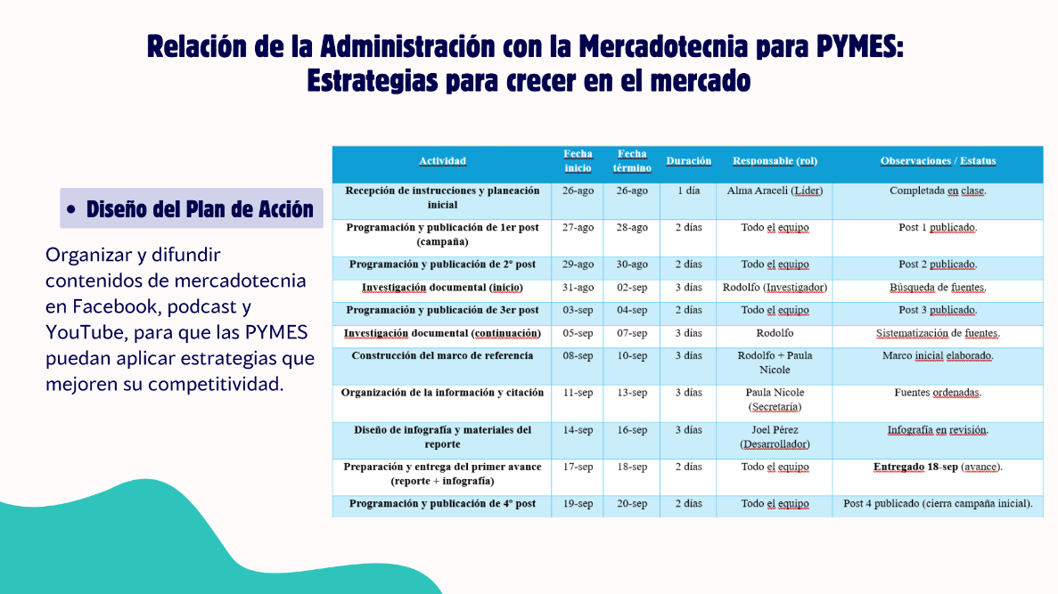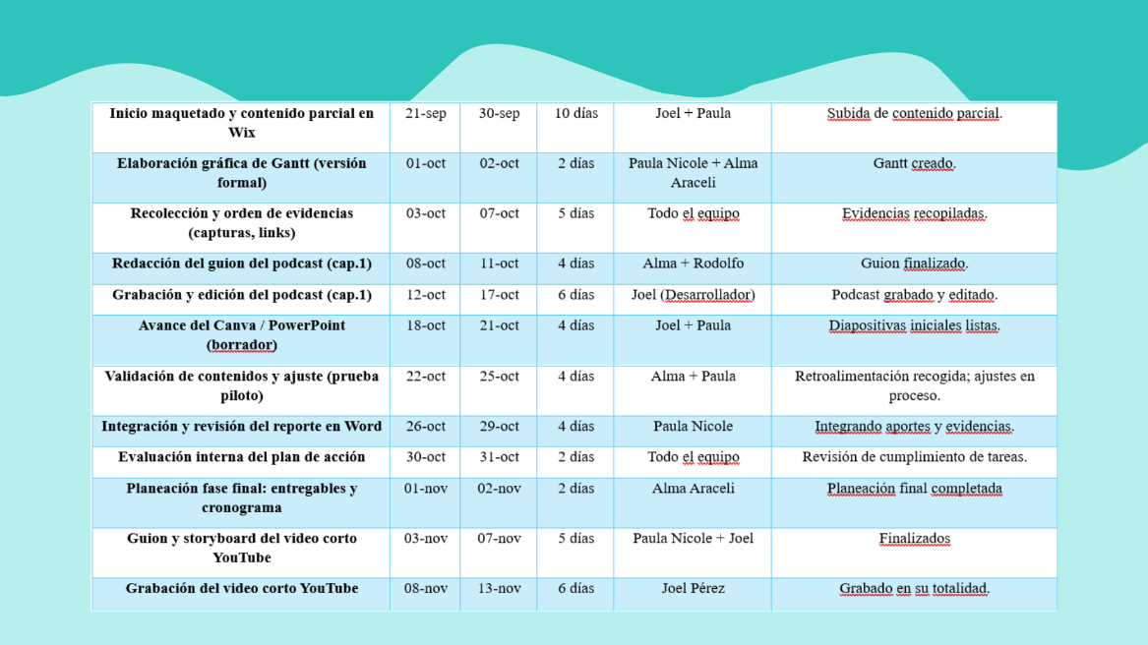
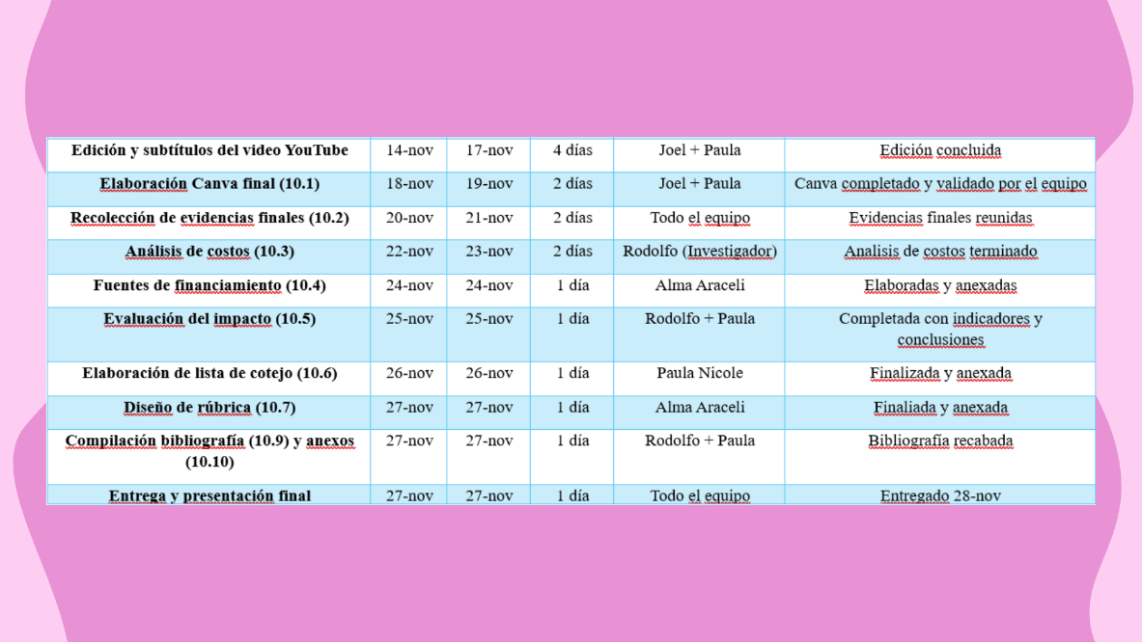
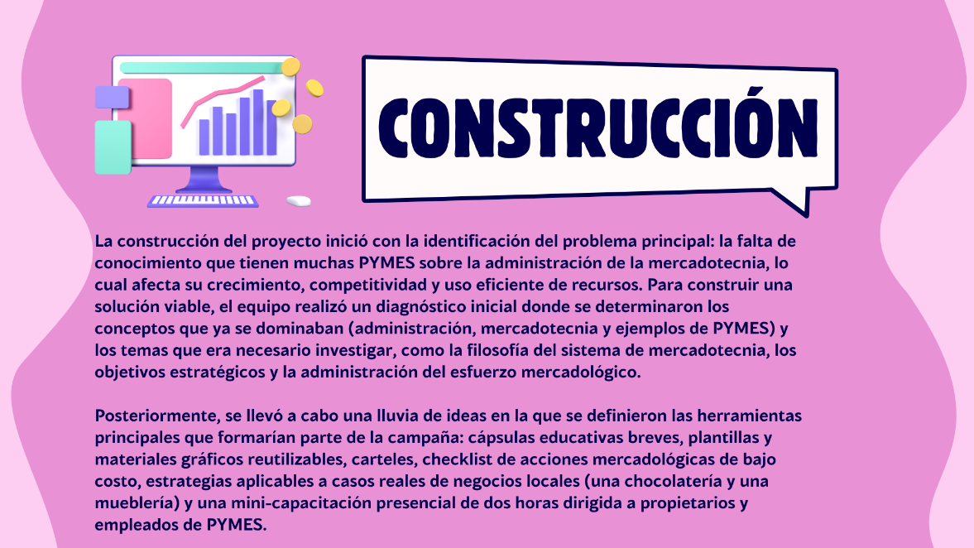
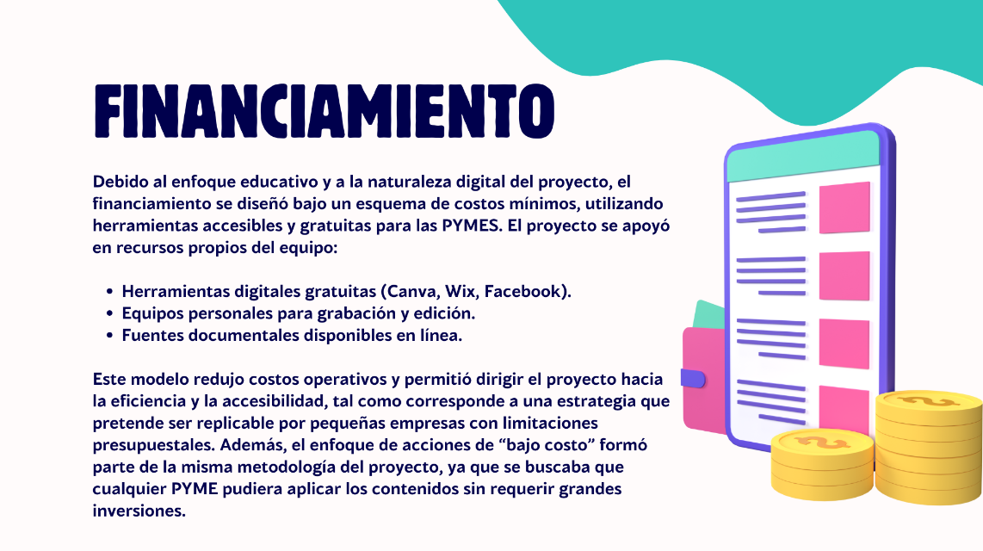
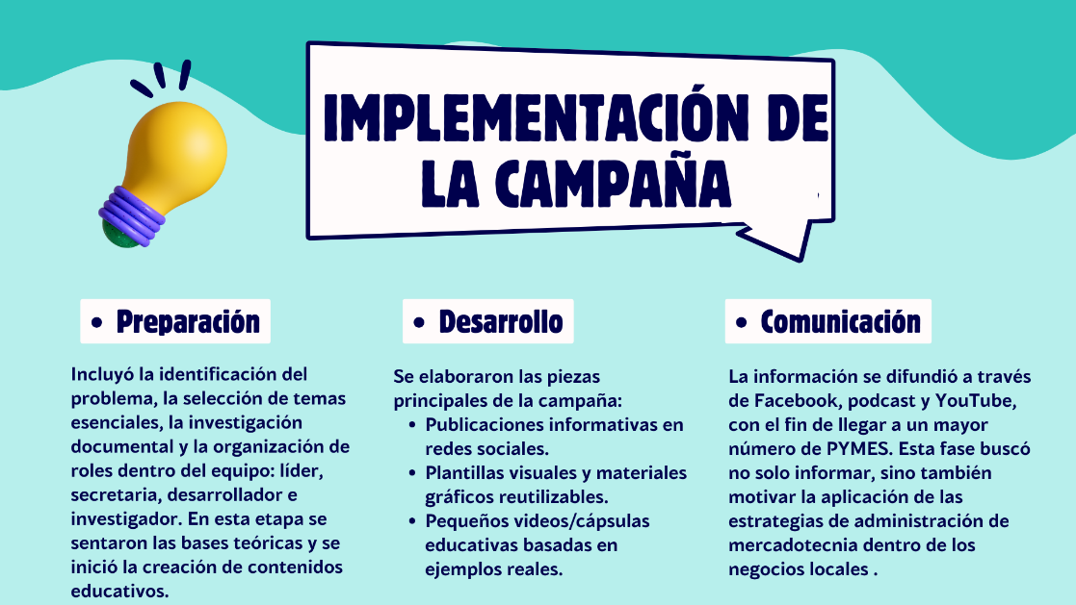
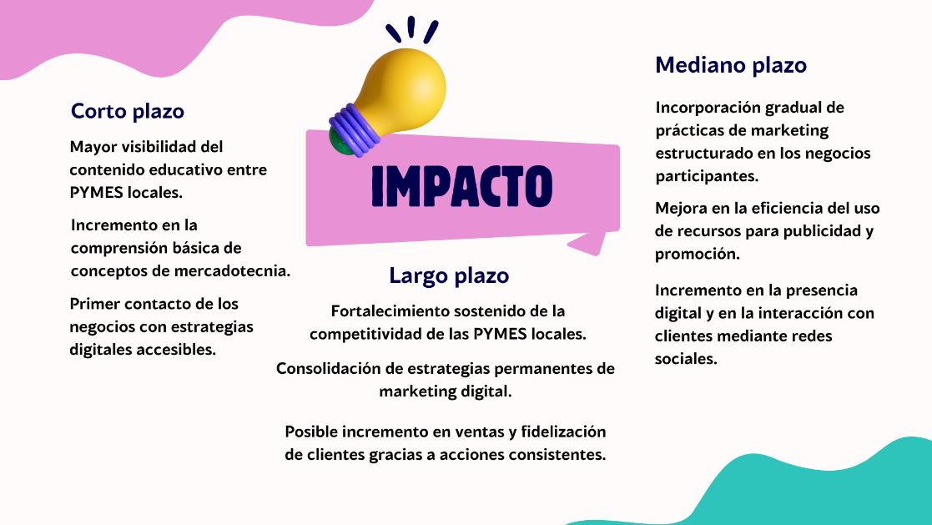
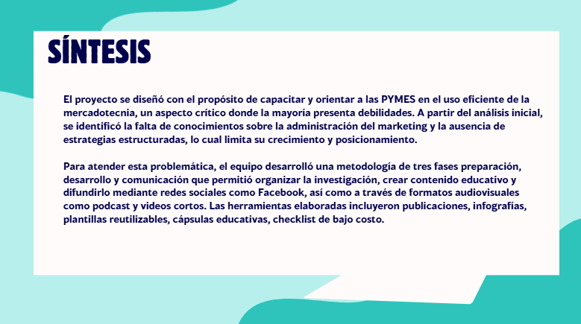
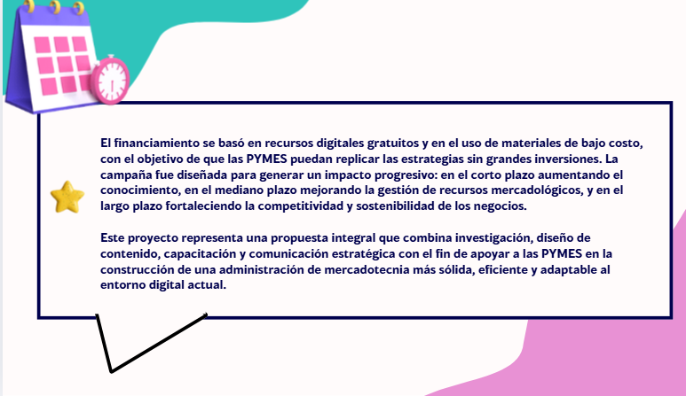
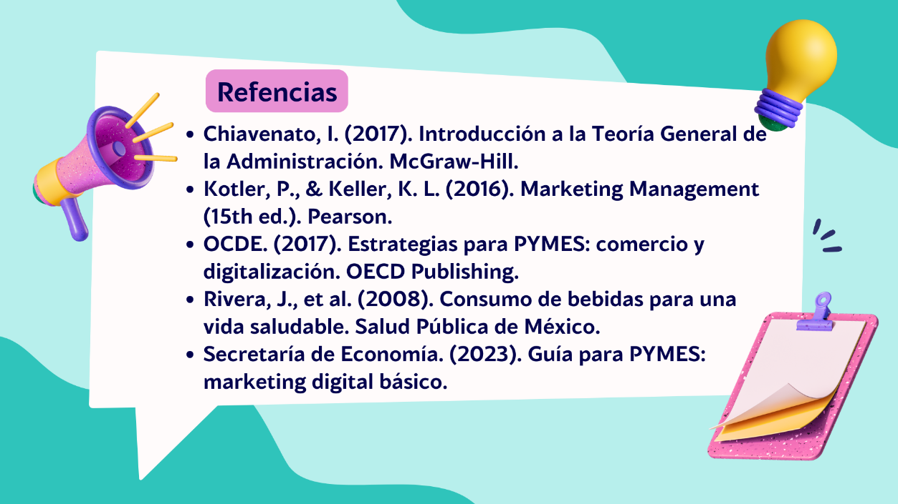
10.2.-Las evidencias
- Podcast (audio educativo) para reproducción en puntos de venta.
- Infografías y carteles digitales en formato A4 y versiones adaptadas para redes sociales.
- Publicaciones en Facebook (capturas de pantalla, métricas iniciales y publicaciones programadas).
- Reporte en Word con metodología, resultados y análisis aplicado.
- Presentación en Canva / PowerPoint usada para la exposición.
- Evidencias del piloto en la chocolatería y mueblería (comentarios, encuestas, fotografías).
- Capturas del sitio Wix con contenido subido y en proceso de organización.

10.3.-El costo
Concepto | Cantidad / Desglose | Costo
Transporte para reuniones del equipo | 3 reuniones × $15 por persona × 4 integrantes | $180
Uso de internet y datos móviles | $20 por integrante × 4 integrantes | $80
Consumo de energía eléctrica (edición, grabación, reuniones virtuales) | $10 por integrante × 4 integrantes | $40
Recursos digitales (Canva Free, WIX , Google Drive) | Sin costo | $0
Costo total | — | $300
El costo total del proyecto se estimó considerando únicamente los gastos reales generados por los integrantes, ya que todas las actividades se realizaron de manera digital. Los costos contemplan transporte para reuniones internas del equipo, uso de internet y datos móviles, consumo básico de energía eléctrica para edición y producción de materiales, y materiales mínimos de oficina. El total aproximado asciende a $300 pesos, gracias al uso de herramientas digitales gratuitas.
10.4.-Fuentes de financiamiento
El proyecto se financió mediante recursos internos del equipo, sin necesidad de solicitar apoyo externo. Las fuentes utilizadas fueron:
- Aportaciones voluntarias de los integrantes del equipo para transporte y otros gastos menores.
- Uso de plataformas gratuitas (Canva Free, Google Drive, Wix Free).
- Recursos proporcionados por la universidad, como espacios para reuniones y acceso a internet.
- Dispositivos personales (celulares y computa doras) utilizados para grabar y editar materiales.
10.5.-El impacto
El impacto del proyecto se evaluó en tres niveles:

a) Impacto en las PYMES participantes
- Mayor claridad sobre la importancia de planear y administrar la mercadotecnia.
- Identificación de áreas de mejora en su promoción digital.
- Materiales prácticos y aplicables (infografías, checklist, cápsulas).
- Posible incremento de sus visitas y ventas debido al contenido aplicado en redes.

b) Impacto académico
- Aplicación real de los conceptos de la Administración de la Mercadotecnia.
- Desarrollo de habilidades de planeación estratégica, análisis, investigación y comunicación.
- Trabajo en equipo con roles claramente definidos.

c) Impacto social
- Impulso a los negocios locales del estado de Tabasco.
- Fomento del consumo local y la economía regional.
- Aportación de material educativo gratuito para microempresas.
10.6.-La forma de evaluación (lista de cotejo)

FASE 1 : PREPARACIÓN (10%)
No. | Actividad | Sí | No | Observación
1 | Número de equipo | (✓)
2 | Nombre completo de los integrantes | (✓)
3 | Asignatura que cursan | (✓)
4 | Nombre del docente | (✓)
5 | Nombre del proyecto | (✓)
6 | Objetivo | (✓)
7 | Tiempo de realización | (✓)
8 | Temas de aprendizaje (qué saben y qué no saben por integrante) | (✓)
9 | Lluvia de ideas por integrante | (✓)
10 | Planeación paso a paso | (✓)
11a | Líder: identifica y organiza el problema, apoya citas y parafraseo, redacta información final | (✓)
11b | Secretario: busca referencias, recopila citas, llena fichas de trabajo | (✓)
11c | Investigador: analiza fichas, crea glosario, investiga esquema y diseña lista de cotejo | (✓)
11d | Desarrollador: diseña presentación y el esquema solicitado | (✓)
12 | Acciones fundamentadas con la información obtenida | (✓)
13 | Recursos |  | (✓)
14 | Plan de acción | (✓)

FASE 2 : DESARROLLO (10%)
No. | Actividad | Sí | No | Observación
1 | Gráfica de Gantt | (✓)
2 | Elaboración de evidencias | (✓)
3 | Construcción del marco de referencias | (✓)
4 | Organización de la información y fuentes consultadas | (✓)
5 | Análisis del problema del proyecto | (✓)
6 | Presentación del reporte en Word y PowerPoint | (✓)

FASE 3 : COMUNICACIÓN (10%)
No. | Actividad | Sí | No | Observación
1 | Las tres fases en Word y convertidas a PDF | (✓)
2 | Presentación en PowerPoint | (✓)
3 | Evidencias completas | (✓)
4 | Costo del proyecto | (✓)
5 | Fuentes de financiamiento | (✓)
6 | Impacto del proyecto | (✓)
7 | Forma de evaluación (lista de cotejo) | (✓)
8 | Rúbrica del proyecto | (✓)
9 | Evaluación del plan de acción | (✓)
10 | Referencias y bibliografía consultadas | (✓)
11 | Anexos | (✓)

10.7.-Rúbrica para evaluar proyecto
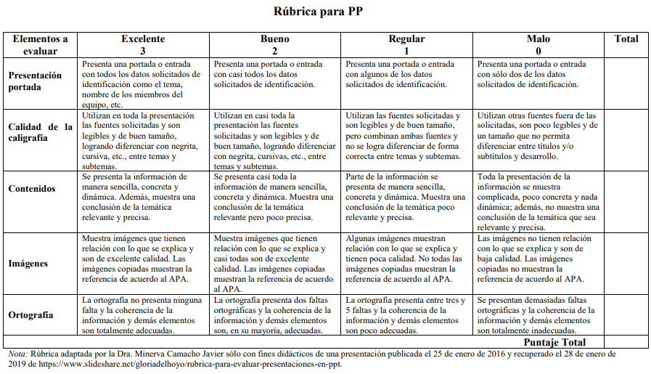
10.8.-Evaluación del plan de acción
El plan de acción se evaluó según el cumplimiento de fechas, responsabilidades y productos entregados:
- Alto nivel de cumplimiento (90%) en tareas programadas dentro del calendario.
- Los roles fueron respetados: liderazgo, secretaría, investigación y diseño trabajaron en sincronía.
- Se cumplieron todas las publicaciones y materiales digitales del cronograma inicial.
- Las tareas programadas hacia la fase final (canva final, video de YouTube, anexos y bibliografía) siguieron el avance previsto.
- El equipo realizó ajustes con base en la retroalimentación del piloto, demostrando flexibilidad y control administrativo.
- Se identificaron áreas de mejora: evitar acumulación de tareas en fechas muy próximas y mejorar la comunicación interna.

10.9.-La bibliografía consultada
- Chiavenato, I. (2017). Introducción a la Teoría General de la Administración. McGraw-Hill.
- Kotler, P., & Keller, K. L. (2016). Marketing Management (15th ed.). Pearson.
- OCDE. (2017). Estrategias para PYMES: comercio y digitalización. OECD Publishing.
- Rivera, J., et al. (2008). Consumo de bebidas para una vida saludable. Salud Pública de México.
- Secretaría de Economía. (2023). Guía para PYMES: marketing digital básico.
10.10.-Anexos

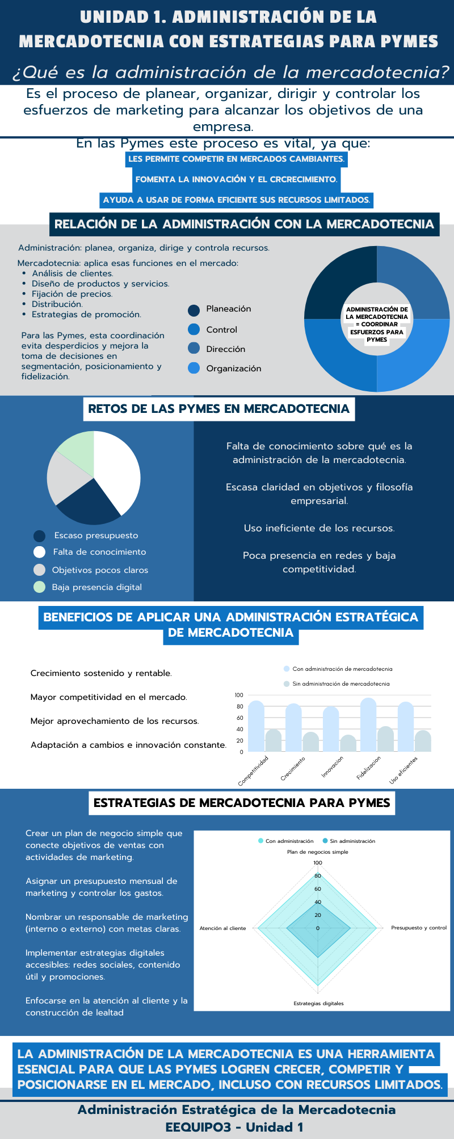
Podcast: “Conectando la Administración y la Mercadotecnia en las PYMES”
LOCUTORA A (Paula):
¡Hola, hola! Bienvenidos a un nuevo episodio. Hoy vamos a platicar sobre un tema que puede sonar muy técnico, pero que está presente en prácticamente todos los negocios: cómo se relacionan la administración y la mercadotecnia dentro de las PYMES.
LOCUTOR B (Armando):
Exacto. Seguramente has escuchado esos términos mil veces administración y mercadotecnia, pero pocas veces nos detenemos a pensar en cómo trabajan juntas dentro de una pequeña o mediana empresa. Y en realidad funcionan como dos piezas que encajan perfectamente en el mismo rompecabezas.
LOCUTORA A (Paula):
Para empezar, recordemos qué es una PYME. Básicamente, es una empresa pequeña o mediana que, aunque no tiene la estructura de una gran corporación, juega un papel enorme en la economía. De hecho, en México representan más del 90% de las empresas y generan millones de empleos.
LOCUTOR B (Armando):
Y justo por eso necesitan una buena administración y una estrategia de mercadotecnia bien pensada. Sin esas dos, crecer o incluso mantenerse en un mercado tan competitivo se vuelve mucho más complicado.
LOCUTORA A (Paula):
Entonces, ¿qué hace la administración dentro de una PYME?
Pues se encarga de planear, organizar, dirigir y controlar todos los recursos: el dinero, el tiempo, el personal, los materiales… todo lo necesario para que el negocio funcione.
LOCUTOR B (Armando):
La administración es como el cerebro del negocio: decide el rumbo, cómo llegar a las metas y qué se necesita para cumplirlas.
LOCUTORA A (Paula):
Y la mercadotecnia sería algo así como el corazón. Es la que estudia al cliente, identifica lo que quiere, su comportamiento, y encuentra la mejor manera de hacer que un producto o servicio le atraiga.
LOCUTOR B (Armando):
Exacto. En pocas palabras: la administración organiza lo interno; la mercadotecnia trabaja hacia afuera, hacia el mercado. Pero lo interesante sucede cuando ambas se integran.
LOCUTORA A (Paula):
Por ejemplo, si una PYME quiere lanzar un producto nuevo, la mercadotecnia investiga qué necesita la gente, cuánto pagaría y cómo comunicar ese producto.
LOCUTOR B (Armando):
Y la administración verifica si hay recursos suficientes, si el personal está listo y cómo se van a distribuir los costos para hacerlo realidad.
LOCUTORA A (Paula):
En otras palabras, una no funciona sin la otra. Si la mercadotecnia promete algo que la administración no puede cumplir, el negocio fracasa. Y si la administración ignora al cliente… tampoco habrá ventas.
LOCUTOR B (Armando):
Y esto se nota todavía más en las PYMES, donde muchas veces los dueños hacen de todo: administran, hacen mercadotecnia, llevan cuentas, publican en redes… prácticamente todo.
LOCUTORA A (Paula) (riendo):
Sí, literal. Pero también es una ventaja: al estar tan cerca del negocio y del cliente, pueden tomar decisiones rápidas y personalizadas.
LOCUTOR B (Armando):
Por eso es clave que administración y mercadotecnia trabajen coordinadamente. Por ejemplo:
La administración plantea los objetivos financieros y operativos.
La mercadotecnia diseña las estrategias para lograr esos objetivos: promociones, redes sociales, nuevas formas de llegar al público…
LOCUTORA A (Paula):
Y la comunicación entre ambas áreas debe ser constante. Si la mercadotecnia detecta que los clientes piden un cambio o una mejora, la administración tiene que escucharlo y ajustar sus planes.
LOCUTOR B (Armando):
Exacto. Esa retroalimentación permite que las PYMES se adapten. Durante la pandemia lo vimos clarísimo: ventas por redes, entregas a domicilio, uso de WhatsApp Business… nada de eso surgió por casualidad.
LOCUTORA A (Paula):
Fue el resultado de una administración flexible combinada con una mercadotecnia creativa.
LOCUTOR B (Armando):
Si pensamos en un ejemplo práctico, imaginemos una cafetería local.
La administración se encarga de los costos, los sueldos, la compra de insumos y de que el negocio sea rentable.
LOCUTORA A (Paula):
Y la mercadotecnia se ocupa de la imagen del lugar, las redes sociales, las promociones y de crear esa conexión con los clientes que hace que regresen.
LOCUTOR B (Armando):
Cuando ambas partes se comunican, logran cosas increíbles. Si la administración nota que en temporada baja bajan las ventas, la mercadotecnia puede lanzar un evento o una promoción para atraer más gente.
LOCUTORA A (Paula):
Y eso aplica en cualquier tipo de negocio: tiendas de ropa, talleres, negocios familiares…
La clave siempre es planear, coordinar y mantener una buena comunicación.
LOCUTOR B (Armando):
Y también medir resultados. La administración analiza indicadores financieros; la mercadotecnia ve métricas de alcance, ventas o satisfacción del cliente. Con esa información combinada se toman mejores decisiones.
LOCUTORA A (Paula):
Si tuviéramos que resumir:
La administración mantiene el orden y la eficiencia.
La mercadotecnia impulsa el crecimiento y la conexión con el cliente.
Y juntas hacen que una PYME sea realmente competitiva.
LOCUTOR B (Armando):
Porque no basta con tener un buen producto: hay que administrarlo bien y darle visibilidad. Esa es la fórmula del éxito.
LOCUTORA A (Paula):
Y bueno, hasta aquí el episodio de hoy. Esperamos que ahora vean que la administración y la mercadotecnia no son áreas separadas, sino un equipo que impulsa a las pequeñas empresas.
LOCUTOR B (Armando):
Si les gustó el tema, síganos y compartan este episodio con sus compañeros o con alguien que tenga un negocio.
LOCUTORA A (Paula):
Gracias por escucharnos. Y recuerden:
Una buena idea vale mucho más cuando está bien administrada y bien comunicada.
